

**João Mendonça - 42438**

**Tomás Ribeiro - 42131**

**Requisitos para um Level Builder - DF**

Desenvolvimento de Ferramentas 2º Ano Docente: Rui Guedes 2023/2024

Índice

Índice de imagens 3

Planta original 4

Ideias não utilizadas 5

Planta com o nível final aplicado 6

Mudanças na versão 2 7

Moodboard 8

Reference board 8

Layout Digital Legendado 9

Intenção Visual Final 10

Nível 1 revisto e finalizado 11

Nível 1 exemplo de derrota 12

Nível 2 análise inicial 13

Moodboard 14

Reference board 15

Nível 2 digital legendado 16

Nível 2 digital finalizado 16

# Índice de imagens

Figura 1: Planta original legendada 4

Figura 2: Planta com o primeiro nível 6

Figura 3: Planta com os blocos extra aplicados 7

Figura 4: Moodboard do nível 1 8

Figura 5: Reference board do nível 1 8

Figura 6: Nível 1 digital legendado 9

Figura 7: Nível 1 digital versão 1 10

Figura 8: Nível 1 digital versão final 11

Figura 9: Exemplo de uma derrota no nível 1 12

Figura 10: Planta original do segundo quarto 13

Figura 11: Moodboard do nível 2 14

Figura 12: Reference board do nível 2 15

Figura 13: Nível 2 digital legendado 16

Figura 14: Nível 2 digital finalizado 16

# Builder 1 – Hammer Editor

O Hammer Editor é um level builder/designer proprietário da Valve, utilizado em inúmeros jogos como TF2, CSGO e Gmod. Este tem como base o motor Source, também da Valve, que lhe permite uma integração mais fácil com todos os jogos feitos a partir desse motor.

Este level builder permite ao utilizador criar níveis complexos ou simples, dependendo do que este desejar. Algumas features incluem a importação direta de assets pré-existentes para o nível, o reposicionamento e edição geral dos mesmos, como escala e rotação. O utilizador pode também criar caminhos pré-definidos para o movimento de NPCs, e também um sistema de grelha, que permite objetos serem afixados a certos pontos da mesma.

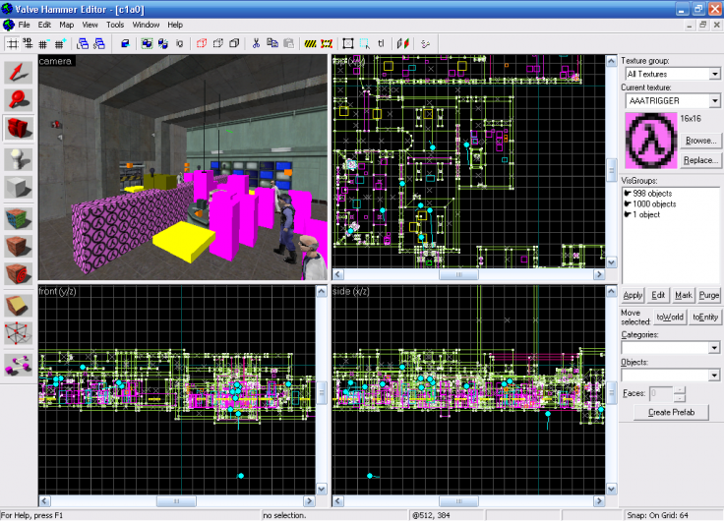

# Builder 2 – Trackmania

Trackmania é um jogo do género “Arcade Racing”. Neste jogo, o objetivo é chegar ao último checkpoint o mais depressa possível. O jogo vem com vários mapas feitos pelos desenvolvedores, mas também permite a criação de mapas por parte dos jogadores.

O level editor “built-in” do Trackmania é relativamente simples quando comparado a outros como por exemplo o Hammer Editor, mencionado anteriormente. A razão para isto é o facto de que, por defeito, o editor não permite a importação de modelos externos, nem a edição de modelos existentes, sendo essas ações exclusivas ao uso de uma ferramenta externa.

Neste level editor, o utilizador tem um mapa inicial, um estádio, com tamanho pré-definido, que o utilizador não pode aumentar nem diminuir. Dentro desse estádio, o utilizador pode criar a estrutura do nível como desejar. É-lhe dado uma grande quantidade de partes da pista, desde estradas retas e curvas, loops e saltos, e checkpoints.

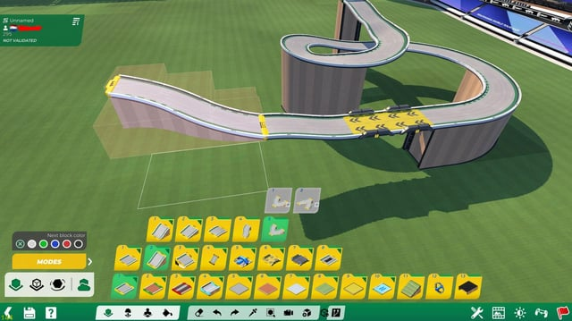

# Builder 3 – Unity ProBuilder

O ProBuilder é uma extensão para o motor Unity, que permite a criação de níveis e estruturas. Com esta ferramenta, o jogador pode editar modelos pré-existentes no motor, para criar formas mais complexas, sem ter de importar diretamente modelos externos.

Esta ferramenta tem uma versão base grátis, que permite a utilização das ferramentas mencionadas acima, mas também uma versão paga mais avançada, que permite ao utilizador editar os UVs dos seus modelos, modelação mais detalhada do que a versão anterior, e também tem algumas features de otimização extra.

Sendo completamente desenvolvida para o Unity, esta ferramenta tem uma integração excelente com o motor e qualquer pessoa que tenha experiência com o mesmo conseguirá facilmente dar-lhe bom uso.

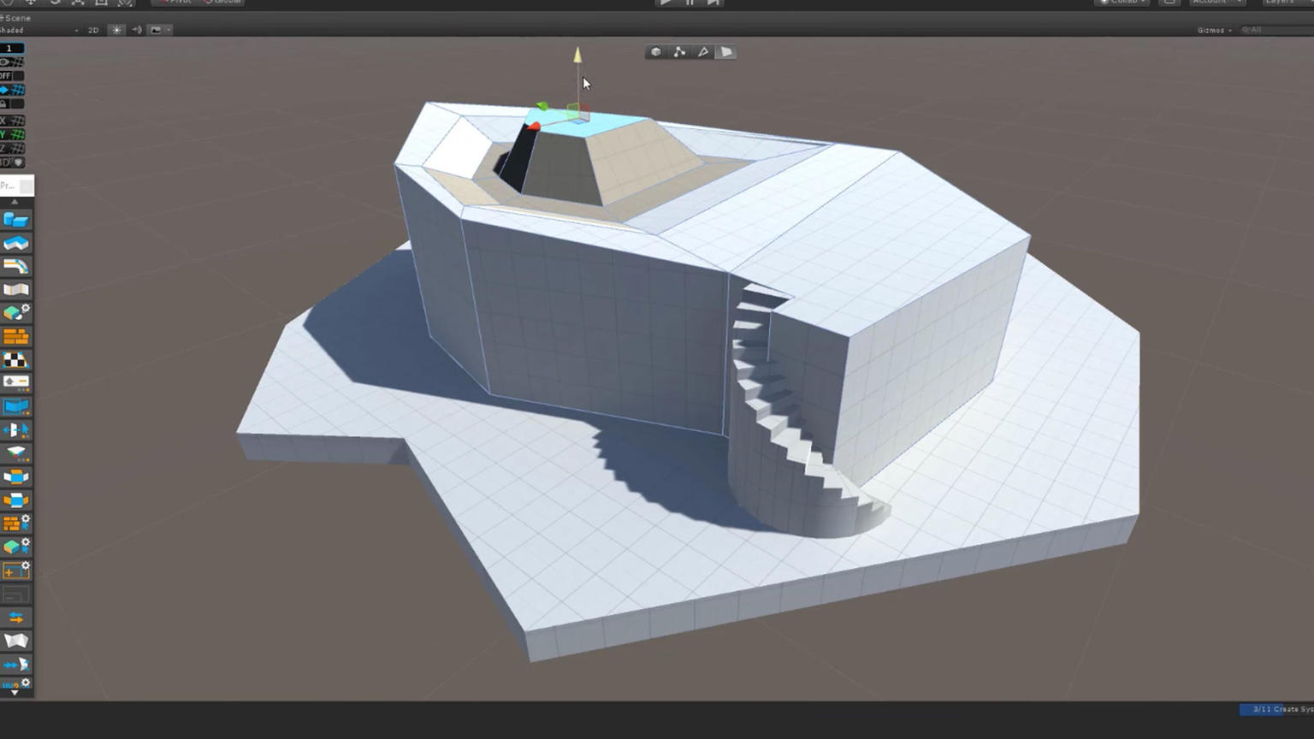

# Funcionalidades comuns

Nós analisámos vários jogos e level builders, não só os que foram apresentados neste documento, e chegámos à conclusão de que algumas das funcionalidades mais comuns em todos os level builders são as seguintes:

* Importação e edição de modelos 3D: a grande maioria das ferramentas permitia algum tipo de importação e edição de modelos externos, com o objetivo de melhor customizar a estética e funcionalidade do nível à vontade do utilizador;
* Exportação de níveis: muitas das ferramentas, mais propriamente aquelas que tratavam da criação de níveis para jogos específicos, incluíam exportação de níveis.

# Funcionalidades específicas

São poucas as funcionalidades que são exclusivas a um género específico de jogos, mas muitas delas são encontradas mais frequentemente em certos géneros.

* **Checkpoints:** Objetos e áreas que funcionam como checkpoints são elementos bastante comuns em level editors, mas encontram-se mais frequentemente em géneros de jogos que apresentam algum tipo de progresso ao longo do nível. Estes incluem géneros como jogos de plataformas e jogos de corrida, sendo o primeiro necessário para guardar uma posição anterior caso o jogador morra, e o segundo para certificar que o jogador chegou a um certo ponto do nível antes de poder avançar para o próximo.
* **Disposição de objetos:** O posicionamento de objetos existentes no jogo como mobília e edifícios é uma funcionalidade mais específica a jogos com um foco em “base-building”, como Animal Crossing, Sims e Cities Skylines.
* **Costumização da criação de níveis:** Certos géneros de jogos permitem customizar condições pre-existentes antes da criação de um nível. Alguns exemplos disto seriam os jogos de “sandbox” Terraria e Minecraft, que permitem ao jogador decidir se quer um mapa maior ou menor, com mais ou menos estruturas, a quantidade de biomas diferentes, etc.

# Lista de requisitos

A nossa ideia inicial é a criação de um level editor para um jogo do género “arena shooter” como os jogos do franchise “Quake”. Para este projeto, alguns dos requisitos básicos que estamos a considerar são os seguintes:

* Importação de modelos pre-feitos;
* Movimentação da camara para melhor visualização do nível durante o processo de criação;
* Edição de modelos (rotação, escala, etc);
* Scripting básico, por exemplo criação de health packs;
* Exportação e importação de níveis;